**Bachelier en Informatique et Systèmes**

**Informatique Industrielle**

**Bloc2**



**Catégorie technique**

**Charleroi**

Exercice numéro 15

**Microcontrolleur**

**BCD 3**

**2017 – 2018 Mignolet Martin**

**Table des matières :**

1.Énoncé du projet p.3

2.Illustration p.3

3.Ordinogramme p.4

4.Code du programme p.4

**1.****Énoncé du projet**

Réaliser un programme qui permet d’afficher un nombre 16 bits sur des afficheurs 7 segments

**2.Illustration**

|  |  |  |  |  |  |  |  |
| --- | --- | --- | --- | --- | --- | --- | --- |
| C | D | U |  | C | D | U |  |
| 0 | 0 | 0 |  | 0 | 0 | 0 | 10000110 |
|  |  | 1 |  |  |  | 1 | 0000110 |
|  |  | 2 |  |  |  | 10 | 000110 |
|  |  | 4 |  |  |  | 100 | 00110 |
|  |  | 8 |  |  |  | 1000 | 0110 |
|  |  |  |  |  |  | 11 |  |
|  |  | 11 |  |  |  | 1011 | 0110 |
|  | 1 | 6 |  |  | 1 | 0110 | 110 |
|  |  |  |  |  |  | 11 |  |
|  | 1 | 9 |  |  | 1 | 1001 | 110 |
|  | 3 | 3 |  |  | 11 | 0011 | 10 |
|  | 6 | 7 |  |  | 110 | 0111 | 0 |
|  |  |  |  |  | 11 | 11 |  |
|  | 9 | 10 |  |  | 1001 | 1010 | 0 |
| 1 | 3 | 4 |  | 1 | 0011 | 0100 |  |

**3.Ordinogramme**

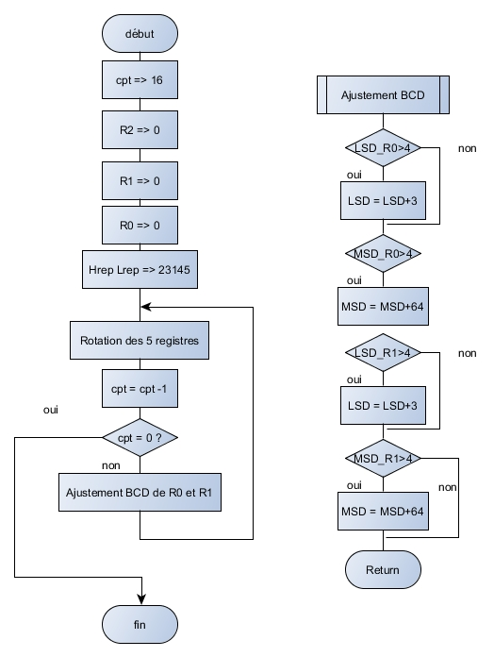

**4.Code du programme**

